Открытый (публичный) Отчет профсоюзной организации ПГГПУ за 2017 г.

В профсоюзной организации ПГГПУ на 1 января 2018 года состоит на учете 377 членов Профсоюза, из которых 354- работающие и 23 - неработающие пенсионеры. Среди работающих членов Профсоюза 231 педагогические работники (молодежь до 35 лет - 8). Общий охват профчленством работающих в ПГГПУ составляет 55,75 %. В течение 2017 года из профсоюзной организации по собственному желанию выбыло 2 человека и в связи с увольнением -32. Приняты в члены профсоюза 21 человек.
Свою деятельность профсоюзная организация осуществляет через профсоюзный актив, который состоит из 15 членов профкома, 13 членов постоянных комиссий, 16 председателей профбюро, 5 профгруппоргов и 3 членов контрольно-ревизионной комиссии.
В 2017 году на заседаниях профкома обсуждались: отчет председателя о работе профкома; итоги проверки финансовой деятельности профкома и комиссии соцстраха; итоги обеспечения работников и их детей санаторными и оздоровительными путевками с частичной компенсацией; результаты приема в члены профсоюза; состояние информационной работы в профсоюзной организации; утверждались решения комиссии по социальным вопросам о выделении материальной помощи работникам и неработающим ветеранам; работа комиссии по охране труда; результаты выполнения Коллективного договора и Соглашения по охране труда; локальные акты админи страции университета.
На профсоюзный комитет возложена обязанность контроля выполнения Коллективного договора.
В 2017 году в вузе действовал КД, принятый на 2015-18гг., его действие распространялось на 635 работников, а по некоторым его пунктам - на членов их семей и неработающих пенсионеров вуза.
Социальное партнерство между администрацией и коллективом работников, представляемых профкомом, в 2017 году осуществлялось в соответствии с принципами и организационными условиями, изложенными в первом и втором разделах Коллективного договора.
Сотрудничество сторон проходило в формах: взаимных консультаций, работы в общественно-административных комиссиях и рабочих группах, созданных на паритетных началах, согласования и утверждения нормативных актов, обмена информацией, в общей работе по проведению различных мероприятий, в форме учета мнения профкома по проектам внутренних локальных актов администрации.
Администрацией и профкомом были согласованы и утверждены в начале 2017 года обязательные документы социального партнерства: Договор о финансировании университетом мероприятий КД, годовая смета на социальные мероприятия, заключено Соглашение по охране труда на 2017 год. Другие документы социального партнерства (приложения к договору) не пересматривались.
В 2017 году работали совместные комиссии: по охране труда (3 заседания), социального страхования (4 заседания), комиссия по подготовке праздничных мероприятий (2 заседания), комиссия по коллективным переговорам - (2 заседания).
Администрация обеспечивала законодательно закрепленные права деятельности профсоюзной организации. Профсоюзный комитет проводил контроль выполнения коллективного договора.
Взаимоотношения участников договора были рабочими, корректными. Каждая из сторон выполняла свои обязательства.
В разделе №3 КД фиксируются государственные гарантии трудовой деятельности работников ПГГПУ. Имеют место и отдельные отраслевые гарантии. Пункты 3.6.1 - 3.6.6 содержат внутренние гарантии университета - о мерах содействия ППС в научной работе и повышении квалификации (повысили квалификацию 310 чел.).
Трудовые права работающих в 2017 году выполнялись:
- трудовые договоры заключались и оформлялись в соответствии с Трудовым Кодексом ;
- действовал режим рабочего времени работников, установленный в соответствии с нормативно-правовыми актами, КД, правилами внутреннего трудового распорядка;
- увольнение производилось в соответствии с законодательством;
- увольнение работников в связи с сокращением штата произведено в соответствии со ст. 180 ТК РФ. О решении провести сокращение штатов администрацией сообщалось в письменном виде профкому и работникам;
- отпуска работникам предоставлялись в соответствии с ТК, КД и учетом мнения профсоюзного комитета, согласно установленным графикам. В исключительных случаях - по личным заявлениям сотрудников. Жалоб в профком по нарушению этих трудовых гарантий не поступало. Заявлений в комиссию по трудовым спорам не было.
Оплата труда в 2017 году производилась в соответствии с Положением об оплате труда работников ПГГПУ, Положением о порядке установления выплат стимулирующего характера и компенсационного характера в пределах фонда оплаты труда.
Изменение (индексация) заработной платы в 2017 году не производилось. Средняя заработная плата по вузу - 29.790 руб.
В соответствии с КД В 2017 году выплачены установленные стимулирующие и компенсационные надбавки.
Выполнение раздела по охране труда. С целью реализации необходимых мероприятий по охране труда комиссией по охране труда ПГГПУ было разработано и принято Соглашение на 2017 год на сумму ( план/факт: 12741484 руб./2864162 руб.). Соглашение включало ремонтные работы (11838124 руб./2407523 руб.), пожарную безопасность (121000руб./111000 руб.), приобретение СИЗ, спецобуви и спецодежды (210700 руб./200916 руб.), проведение медосмотра работающих с вредными условиями труда (320500руб./255723 - руб.). На 1 января 2018 г. соглашение выполнено на 22,48 %. Не выполнены ремонтные работы в силу объективных причин. Работы будут выполнены в первые три месяца 2018 года.
В соответствии с разделом № 6 КД администрация и профсоюзный комитет осуществляли совместную деятельность по решению социальных вопросов. Это организация санаторно-курортного лечения и оздоровления, выделения материальной помощи, проведение культурно-массовой работы, социальная поддержка неработающих пенсионеров, компенсация стоимости детских оздоровительных путевок.

Объемы внебюджетных средств ПГГПУ на осуществление мероприятий КД в 2017 году
Направления  финансирования | Суммы по смете | Выполнение сметы
Материальная помощь работникам и неработающим ветеранам | 388 000 руб. | 388 000 руб.
Санаторно-курортное оздоровление - работников | 300 000 руб. | 300 000руб.
- детей работников | 20 000 руб. | 16 000 руб.
Культурно-массовая работа с работниками и с неработающими пенсионерами | 290 000 руб. | 290 000 руб.
Всего: | 998 000 руб. | 994 000 руб.

В декабре 2017 года совместно с бухгалтерией профком подвел итоги финансовых затрат на все направления социальной работы. Смета, утвержденная на 2017 год, выполнена (994 000 руб.) Материальная помощь выдавалась по всем основаниям, которые обозначены в Положении ПГГПУ о выделении материальной помощи. Получили матпомощь из средств ун-та 248 человек, в том числе без заявления по основанию «КД»: юбиляры, неработающие пенсионеры, инвалиды, одинокие матери и отцы, многодетные работники. По личным заявлениям (в основном в связи с дорогостоящим лечением, протезированием зубов, затруднительным материальным положением) 77 человек. Профсоюзный комитет ведет учет всех этих категорий работников и пенсионеров. По согласованию с руководством и решением профкома в ун-те частично компенсируются затраты работников на приобретение детских оздоровительных путевок в соответствии с п.6.3. КД (из средств от приносящей доход деятельности и профсоюзного комитета ун-та). Компенсация в 2017 году выполнена 8 работникам на общую сумму 16 000 рублей, в том числе из средств профкома – на 4.000 рублей.
Университет оплачивает вечера ветеранов, подарки ветеранам войны и тыла, продуктовые наборы к Дню пожилого человека, детскую новогоднюю елку и новогодние подарки для детей работников и больных ветеранов.
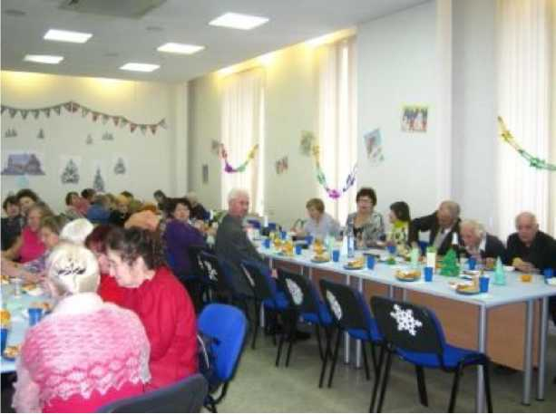
Профсоюзный комитет вместе с председателем Совета ветеранов организует эти мероприятия.
Новогодний вечер для ветеранов университета.
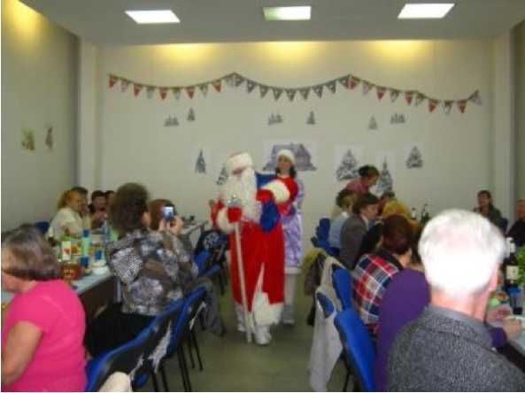
В 2017 году на это было потрачено 220 тысяч рублей. Комиссия социального страхования отправила на санаторно-
курортное лечение в 2017 году 12 работников университета, один из которых получил лечение по профсоюзной путевке.

. Также профком оказывал помощь в организации экскурсий и выезда на природу подразделениям университета.
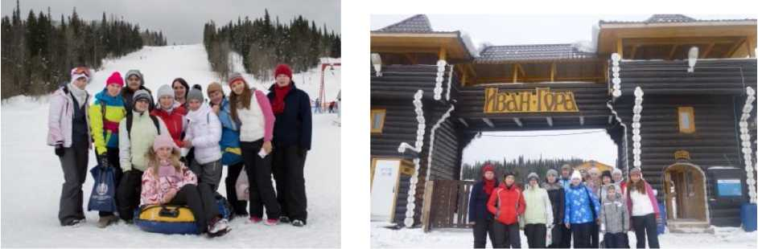

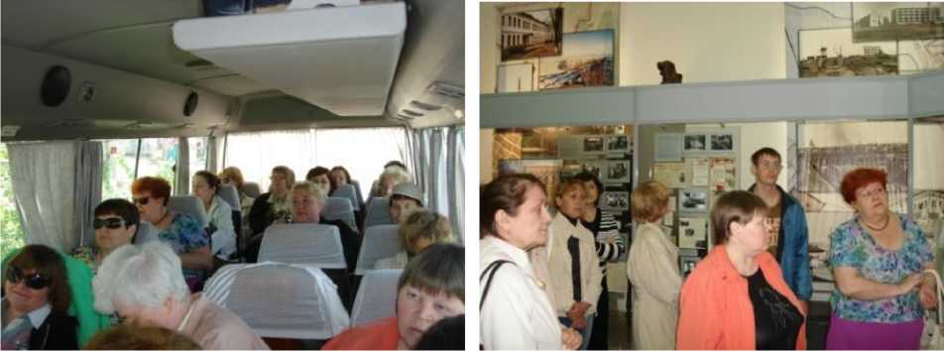
В 2017 году профком традиционно продолжал обеспечивать работников льготными билетами в театры города Перми. Организовывал и частично оплачивал оздоровление членов профсоюза в бассейнах «Олимпия», «БМ» и физкультурно-оздоровительном комплексе (ФОК) нашего университета.
В 2017 году профсоюзный комитет организовал участие работников университета в Первом творческом фестивале работников организаций высшего образования Пермского карая «Магистры зажигают!», целью которого было предоставление возможности реализации творческого потенциала работников вузов. В ноябре 2017 года в нашем университете состоялся гала-концерт лауреатов и дипломантов конкурса.

